主线分支 | 版本号 | 撰写者 | 编辑日期 | 审核人
3.2.2 | 0.0.5 | 王逸飞 | 2023.05.16
战斗义肢交互（拓展内容）
黑色：正文文本
红色：着重文字
蓝色：配置表
绿色：图片说明

目录
1. 设计目的 1
2. 文档概述 1
3. 流程 1
4. 详细功能 1
4.1战斗义肢祈祷 1
4.2战斗义肢商店 5
5. 配置表 6
6. 功能拓展 6

设计目的
战斗义肢功能拓展，新增商店，副本和祈祷。

文档概述
纯界面交互与操作流程的基本说明，功能本身不变，没有类似规则玩法的补充。新开发功能将在其他文档另行说明。

流程
无。

详细功能
该界面入口位于伙伴详情，点击“战斗义肢”页签后进入独立界面。

4.1战斗义肢祈祷
战斗义肢祈祷位于战斗义肢界面的“祈祷”按钮，点击后打开新的独立界面，类似于召唤界面，用于祈祷战斗义肢。
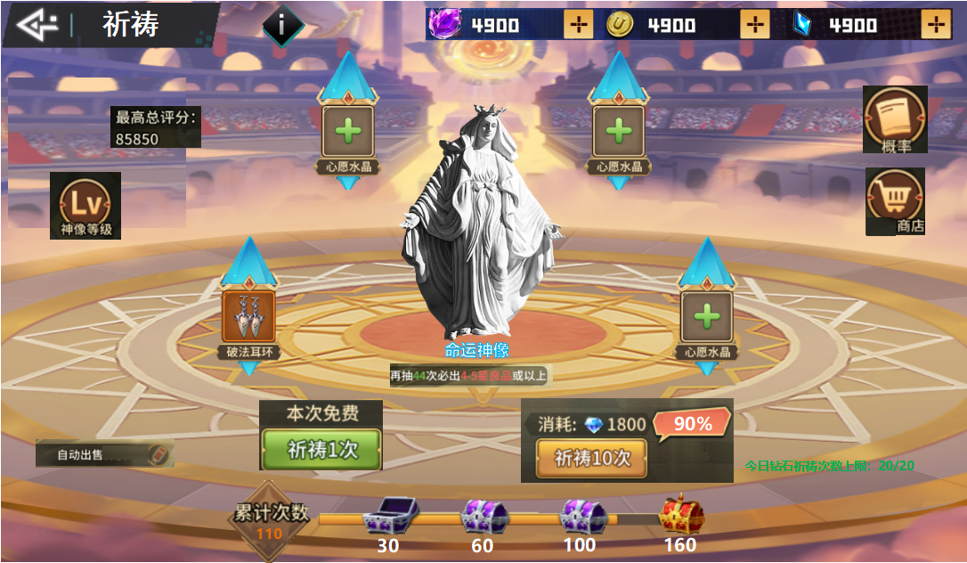
——祈祷主界面

4.2.1开启条件
祈祷开启条件：
- 世界等级达到90级（[holy_eqm_lottery_data]表[常量配置]分表world_lev_condition键）；
- 个人等级达到90级（[holy_eqm_lottery_data]表[常量配置]分表player_lev_condition键）。

4.2.2界面说明
- 最顶部左侧为通用返回和tips按钮，点击后返回副本界面和打开tips（内容信息读取[holy_eqm_lottery_data]表[常量配置]分表的salvage_rule键）；右边为货币通用栏，第一个货币栏显示的是祈祷消耗道具（道具id：17210），按钮点击后弹出获取途径；
- 中间为神像立绘，神像需要做的稍微华丽点，和背景图需要尽量契合；
- 神像周边围绕4个心愿水晶，中间道具框可以添加道具，需要设计成水晶的样式；
- 左上方为最高总评分和数字显示，需要由客户端读取玩家战力前5名伙伴的战斗义肢总评分；
- 下方有“祈祷1次”和“祈祷10次”(右上角显示“90%”的文字)的按钮，上面显示所需道具或货币，当有免费祈祷次数时，祈祷1次上方会显示“本次免费”字样；
- 旁边显示“今日钻石祈祷次数上限：XX/20”的字样，可以暂定显示为绿色，具体需按背景对比显示；
- 底部为累计次数进度条奖励，左边显示累计次数，右边显示进度条和宝箱，宝箱可以做成4个不同样式的图标，并且可领取时需要加上闪烁特效；
- 进度条右边显示“再抽XX次必出4-5星良品或以上”的字样，保底读取[holy_eqm_lottery_data]表[祈祷石像配置]分表的保底奖池所需累计抽奖次数字段，需要服务端计数；
- 界面右上角显示“概率”和“商店”按钮，点击后打开概率弹窗（读取[holy_eqm_lottery_data]表[祈祷石像配置]分表编号为1的详细内容说明字段）和祈祷商店；
- 左下角有“自动出售”的设置按钮，点开后能设置自动出售战斗义肢。

4.2.3操作说明
心愿单
可以直接点击祈祷，也可以在心愿水晶里加入心愿up战斗义肢后再祈祷，获取概率会大幅提升。
点击任意“心愿水晶”后会弹出心愿单窗口界面：
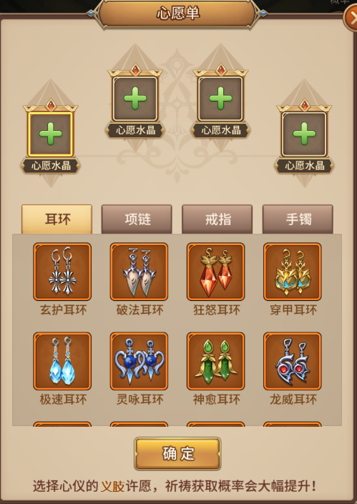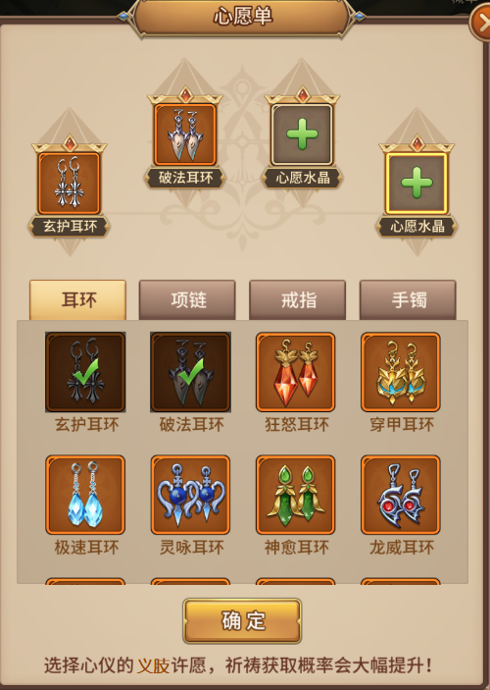——心愿单界面
- 顶部和主界面的4个道具框一样，初始为空白的“+”状态，选定一个道具框后会在周边出现金色的选中光圈，主界面点击某个位置道具框后在心愿单界面也会选中对应位置道具框；
- 中间为4个部位的页签，分别为左臂，右臂，左腿，右腿（[holy_eqm_lottery_data]表[许愿神装组显示配置]分表分类字段），下方为14个套装所对应的部位图标和名字（[holy_eqm_lottery_data]表[许愿神装组显示配置]分表名称和图标字段）；
- 选中心愿水晶道具框后再点击下方装备图标，会将该装备添加到心愿水晶道具框内，并且下方道具图标置暗，显示“√”状态，再次点击将取消；
- 同一装备将无法复选放入，但同一套装类型装备可以放入多件；
- 底部显示“选择心仪的义肢许愿，祈祷获取概率会大幅提升！”字样；
- 点击确认按钮后保存当前选项并返回祈祷主界面，点击关闭按钮后不保存当前选项并返还祈祷主界面。

祈祷操作
祈祷和召唤的逻辑基本一样，有道具优先使用道具，无道具使用钻石：
当道具足够时在祈祷按钮上显示道具，道具不够时显示钻石，单抽和十抽显示规则一样。
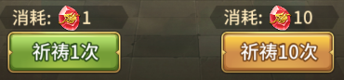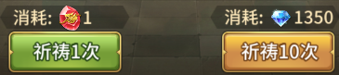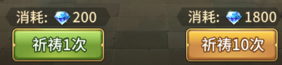
——祈祷道具消耗显示
道具消耗：
单抽：读取[holy_eqm_lottery_data]表[祈祷石像配置]分表单抽道具消耗字段；
十抽：读取[holy_eqm_lottery_data]表[祈祷石像配置]分表连抽道具消耗字段；
钻石消耗：
单抽：读取[holy_eqm_lottery_data]表[祈祷石像配置]分表单抽钻石消耗字段；
十抽：读取[holy_eqm_lottery_data]表[祈祷石像配置]分表连抽钻石消耗字段；

点击“祈祷1次”或“祈祷10次”按钮：
- 当道具足够时，服务端扣除对应道具；
- 当道具不够时，服务端判断每日钻石抽奖次数是否已达上限（读取[holy_eqm_lottery_data]表[祈祷石像配置]分表每日钻石抽奖次数上限字段）：
- 已达上限或祈祷10次后将超上限：飘动“钻石祈祷次数不足”文字；
- 未达上限：当钻石足够时，扣除对应钻石；当钻石不足时，飘动“钻石不足”的文字；
扣除道具或钻石成功后分别读取[holy_eqm_lottery_data]表[奖励配置_1]分表，并播放祈祷动画特效（可以做成闪光的简易特效）然后弹出和召唤一样的获取结算界面。
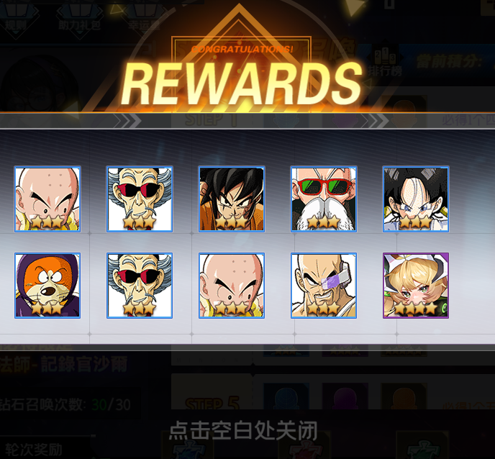——祈祷特效

4.2.4其他说明

累计次数宝箱
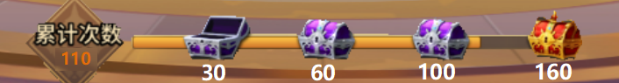——累计宝箱
- 左边累计次数 XXX，右边显示进度条和宝箱，累计祈祷一定次数后可领取宝箱道具，宝箱需做成4个不同样式的图标，在下方显示30，60，100，160字样，并且可领取时需要加上闪烁特效，读取[holy_eqm_lottery_data]表[次数保底奖励]分表的奖励字段；
- 点击未领取的宝箱会弹出获得奖励的通用弹窗，点击已领取的宝箱会在上方弹出道具图标，点击图标后会显示道具详情。
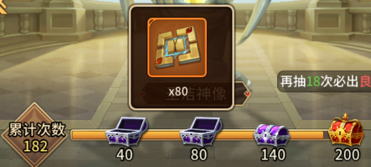——累计宝箱道具显示

神像等级
目前将神像设定成有等级，可以通过升级神像等级来提高高星级战斗义肢的出货概率。
- 神像等级对应祈祷编号库及权重读取[holy_eqm_lottery_data]表[神像等级]分表，客户端显示读取[概率显示]分表，界面的左边一栏显示当前等级（字体偏亮），右边一栏显示下一等级（字体偏暗）；
- 神像升级需要消耗天界神石和金币，读取[holy_eqm_lottery_data]表[神像等级]分表的升级消耗字段，除此之外还需要满足对应总祈祷次数才能进行升级，读取升级条件字段；在未达成升级条件时显示“未达成”，达到升级条件时显示“已达成”；
- 点击“升级”按钮：当升级条件未满足时，弹出“当前未达成升级条件”的文字提示；当升级条件满足时，弹出“升级成功”的文字提示，并且上方的当前等级和下一等级对应变化；
- 当神像到达最高等级后，右边的一栏和下方的升级条件显示已达最大等级，并且消耗和升级按钮都消失。
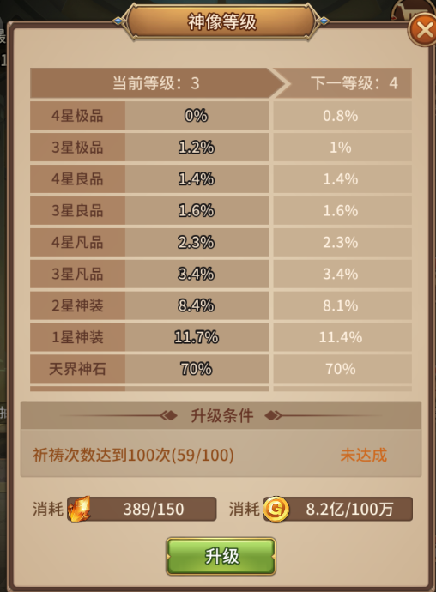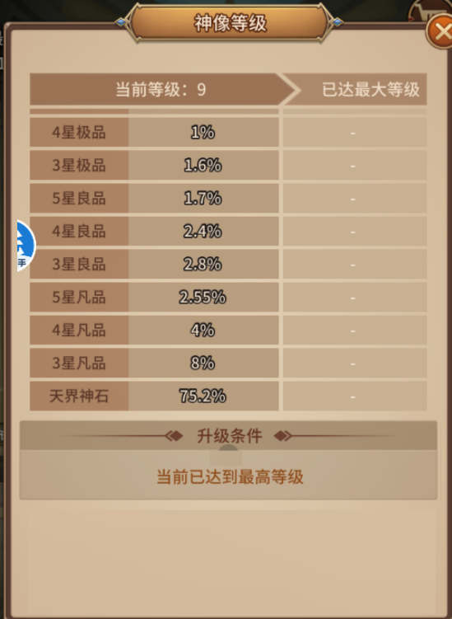
——神像等级

自动出售
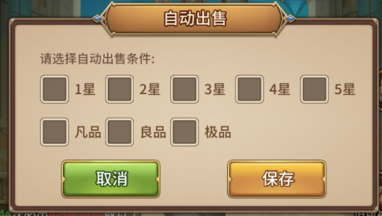
点击主界面的“自动出售”按钮后显示弹窗，能设置出售祈祷出来不需要的战斗义肢，目前可以选择星级和品质，可以多选不冲突，点击“保存”按钮后保存设置，点击“取消”按钮后回退到上一次保存的选项并返回祈祷界面。
设置条件内的战斗义肢在祈祷后将被自动出售成碎片。

4.2战斗义肢商店
战斗义肢商店位于战斗义肢主界面的“商店”按钮，也可以通过祈祷界面右上角的“商店”按钮进入，点击后打开独立的战斗义肢商店界面。
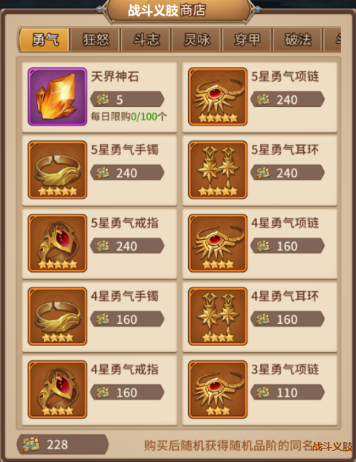——战斗义肢商店

- 战斗义肢商店共分为14个页签，分别对应14个套装；
- 商城类型读取[exchange_data]表[商城类型]分表类型ID为28；
- 商城页签读取[exchange_data]表[神装商店]分表分标签字段。
- 部分商品购买有评分限制，读取[exchange_data]表[神装商店]分表购买所需战力前5英雄神装总评分字段，到达相应评分才可以购买；
- 当到达相应评分后会显示对应战斗义肢页签或者对应战斗义肢，读取[exchange_data]表[神装商店]分表显示所需战力前5英雄神装总评分字段，这些战斗义肢在评分未达到购买条件时置灰，并在中间显示相应文字，文字内容读取[exchange_data]表[神装商店]分表显示条件描述字段，此状态下商品无法点击。
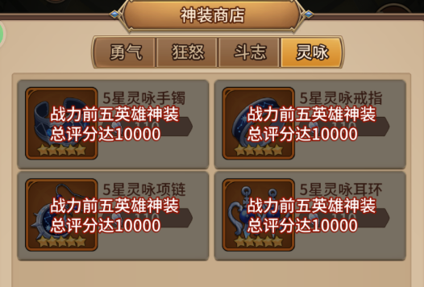

配置表
暂无。

功能拓展
暂无。

